카테고리 02. 생태·환경 | 세부 주제 2-3. 멸종위기 동식물
콘텐츠 개요
자료 구성 | 4개 소스 (트위터(X) / 보고서 요약 / 사진 2장 / 카카오톡 대화)

빈칸 정답표
빈칸 | 정답 | 소속 자료 | 정답 출처 | 출처 근거
[A] | 사향노루 | 자료 A (트위터) | 자료 D | D 카카오톡: “사향노루 먼저 가야 하지 않아요?”
[B] | 반달가슴곰 | 자료 B (보고서) | 자료 A | A 트위터: “반달가슴곰. 새끼 한 마리.”
[C] | 분홍장구채 | 자료 C (사진) | 자료 B | B 보고서 표: “분홍장구채, 멸종위기 II급”
[D] | 수원청개구리 | 자료 D (카카오톡) | 자료 C | C 사진2 캡션: “수원청개구리”

자료 A: 국립생태원 직원의 트위터(X)
출처 | 국립생태원 직원의 트위터(X) 스레드 (가상 자료)

@nie_fieldwork
국립생태원 생태조사팀 | DMZ 일원 야생생물 모니터링 | 무인카메라 약 90여 대 운영 중

@dmz_eco_diary_2018 · 2018. 10. ○.

오늘 DMZ 무인카메라 영상을 확인하다가 소리를 질렀다. (1/6)

우리 팀은 2014년부터 DMZ 일원에 무인센서카메라 약 90여 대를 설치해서 야생생물을 모니터링하고 있다. 카메라를 설치하거나 회수할 때는 군 동행이 필수다. (2/6)

회수한 SD카드 영상을 돌려보는 게 내 일이다. 대부분 고라니, 멧돼지, 고라니, 또 멧돼지. 그래도 매번 기대하면서 재생 버튼을 누른다. (3/6)

10월 영상. 반달가슴곰. 어린 개체 한 마리가 카메라를 똑바로 쳐다보고 있었다. 손이 떨렸다. 남한 야생에서 반달가슴곰이 찍힌 건 이게 처음이다. 지리산 방사 곰이 아니다. DMZ에 살던 야생 개체로 추정된다. (4/6)

이후에도 같은 구역에서 추가 촬영이 이어졌다. 같은 카메라에 [A]도 여러 번 찍혔다. 천연기념물 제216호. DMZ 일원이 국내 최대 서식지다. 수십 마리 내외로 추정. (5/6)

이 맛에 이 일을 한다. (6/6)

#DMZ #반달가슴곰 #멸종위기 #무인카메라 #국립생태원#보람

자료 B: 국립생태원 보고서 요약
출처 | 국립생태원, 「DMZ 일원 멸종위기 야생생물 서식 현황 보고서」(2018) 기반 재구성

DMZ 일원 핵심 멸종위기종 서식 현황
DMZ 일원에서 확인된 멸종위기 야생생물 중, 국내 다른 지역에서는 거의 관찰되지 않는 핵심 종을 정리하였다.
종명 | 분류 | 보호 등급 | 외형 특징 | DMZ 서식 현황
사향노루 | 포유류 | 멸종위기 I급, 천연기념물 제216호 | 몸길이 70~100cm, 체중 7~15kg. 암수 모두 뿔이 없고, 수컷만 위턱 송곳니가 입 밖으로 돌출. 수컷 배 쪽에 사향샘이 있어 짝짓기 때 향을 풍김 | 화천·양구·인제·고성 산악 절벽지대. 국내에서는 DMZ 일원에서만 생존 확인. 단독 생활하며 해 뜨기 전·해 질 무렵 먹이활동. 과거 사향 채취 목적의 밀렵으로 급감
[B] | 포유류 | 멸종위기 I급, 천연기념물 제329호 | 몸길이 138~192cm, 체중 80~200kg. 검은 털에 가슴의 V자형 흰색 반달무늬가 특징. 귀가 크고 둥글며 주둥이가 짧음 | 2018년 무인카메라 최초 포착. 지리산 복원 개체가 아닌 순수 야생 개체군. 잡식성이나 주로 열매·새순을 먹으며, 겨울에는 동면
수원청개구리 | 양서류 | 멸종위기 I급 | 몸길이 25~40mm. 국내 개구리 중 가장 작음. 등은 녹색, 콧구멍에서 목덤미까지 갈색 줄무늬. 청개구리보다 머리가 뽰족하고 뒷다리가 짧음 | 민통선 이북 둠뱙(논에 물을 모아두는 작은 웅덩이)이 핵심 서식지. 도시화와 농약으로 민간 지역 서식지 대부분 소실. 알려진 개체수 약 260마리
분홍장구채 | 식물 | 멸종위기 II급 | 키 최대 40cm. 분홍색 꽃잎 5장이 끝에서 2갈래로 갈라짐. 9~10월 개화. 줄기가 비스듬히 누워 자라며 전체에 털이 많음 | 2018년 철원 용양보 일대 암벽 절벽에서 105개체 자생지 신규 발견. 중부 이북 북방계 식물로 꽃이 예뽠 불법 채취로 급감

자료 C: 사진 자료
사진 1: [C]

[분홍장구채 사진 삽입 예정]

[캡션] [C]. 멸종위기 II급. 분홍색 꽃잎 5장이 끝에서 2갈래로 갈라지며, 9~10월에 핀다. 바람이 잘 통하는 산지 바위틈에 붙어 자라는 북방계 식물로, 꽃이 예뽠 불법 채취로 급감했다. 2018년 철원 용양보 일대 암벽에서 105개체가 발견되었다.
사진 출처: 국립백두대간수목원 (bdna.or.kr)

사진 2: 수원청개구리

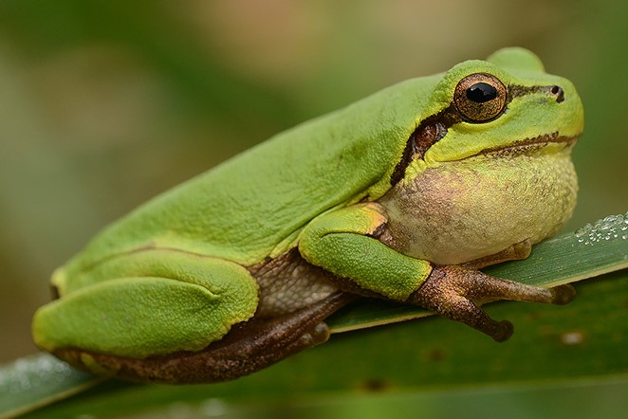
[캡션] 수원청개구리. 멸종위기 I급. 몸길이 25~40mm로 국내 개구리 중 가장 작다. 청개구리와 비슷하지만 머리가 더 뾰족하고 뒷다리가 짧다. 민통선 이북의 둠벙(논에 물을 모아두는 작은 웅덩이)이 핵심 서식지이며, 도시화와 농약으로 민간 지역 서식지가 대부분 사라졌다.
사진 출처: Kim Hyun-tae, Wikimedia Commons, CC BY 4.0

자료 D: 카카오톡 대화
출처 | 생태 다큐멘터리 촬영팀의 카카오톡 대화 (가상 자료)

[촬영감독] PD님 내일 DMZ 들어가는 거 맞죠? 무인카메라 몇 대 가져가요?
[PD] 6대. 유엔사에서 촬영 허가를 2주 받았거든. 이제 카메라를 어디에 설치할 건지 결정해야 해.
[촬영감독] 사향노루 먼저 가야 하지 않아요? 동부 산악지대 절벽 쪽
[PD] 맞아. 화천이랑 양구 쪽 바위 절벽 부근에 2대 설치하자. 해 뜨기 전이랑 해 질 무렵에 움직이니까 카메라 각도 신경 써야 해
[촬영감독] 24마리밖에 안 남았으면 진짜 찍히기 힘들겠네요
[PD] 그래도 발자국이랑 배설물은 꾸준히 발견되고 있어. 녀석들이 다니는 길목에 놓으면 가능성 있어
[촬영감독] 반달가슴곰은요? 2018년에 찍힌 구역으로 가는 거예요?
[PD] 응 중부 산악지대. 같은 구역에서 성체 2마리가 2년 연속 찍혔으니까 거기 2대 더 설치하자. 잡식성이라 열매 많은 곳 위주로
[촬영감독] 겨울에는 동면하니까 지금 시기가 딱 맞겠다
[PD] 그리고 하나 더. 민통선 이북 논 쪽에도 1대 놓고 싶어
[촬영감독] 논이요? 거기서 뭘 찍으려고요?
[PD] [D]. 둠뱙 있는 데를 찾아야 해
[촬영감독] 둠뱙이 뭐예요?
[PD] 논에 물 모아두는 작은 웅덩이. 그게 핵심 서식지야. 오후 3~4시커 울기 시작하거든. 꺽꺽꺽 하는 소리가 나면 성공이야

